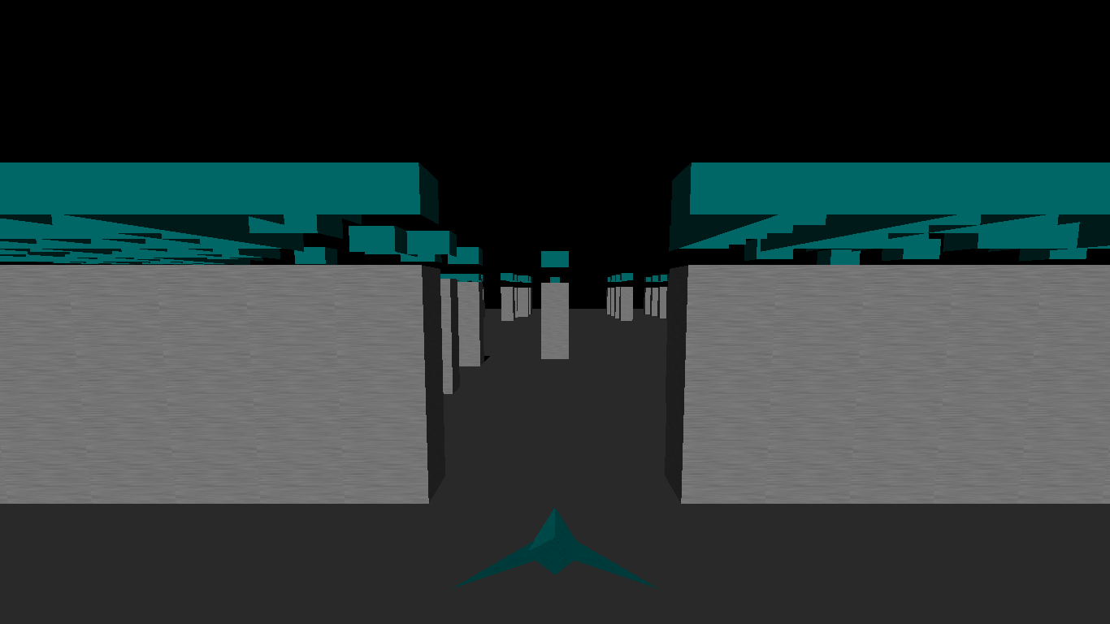

El juego cuenta con obstáculos que al tocar se pierde, posee un mapa que es diseñado por una matriz de 80\*20 donde cada posición de la matriz genera un espacio de 20\*20 en las coordenadas X Y, que a partir de ellos se crean las figuras que va a poseer cada espacio de la matriz.

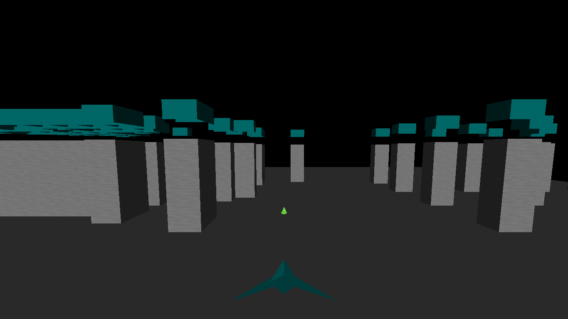

La nave cuenta con misiles, que puede dispara para eliminar el obstáculo que tiene de frente.

Esto se debe gracias a las posiciones, que utilizando la matriz el misil se mueve por el espacio recorriendo en la matriz, para saber si hay obstáculo que eliminar y si lo hay hacerlo desaparecer.

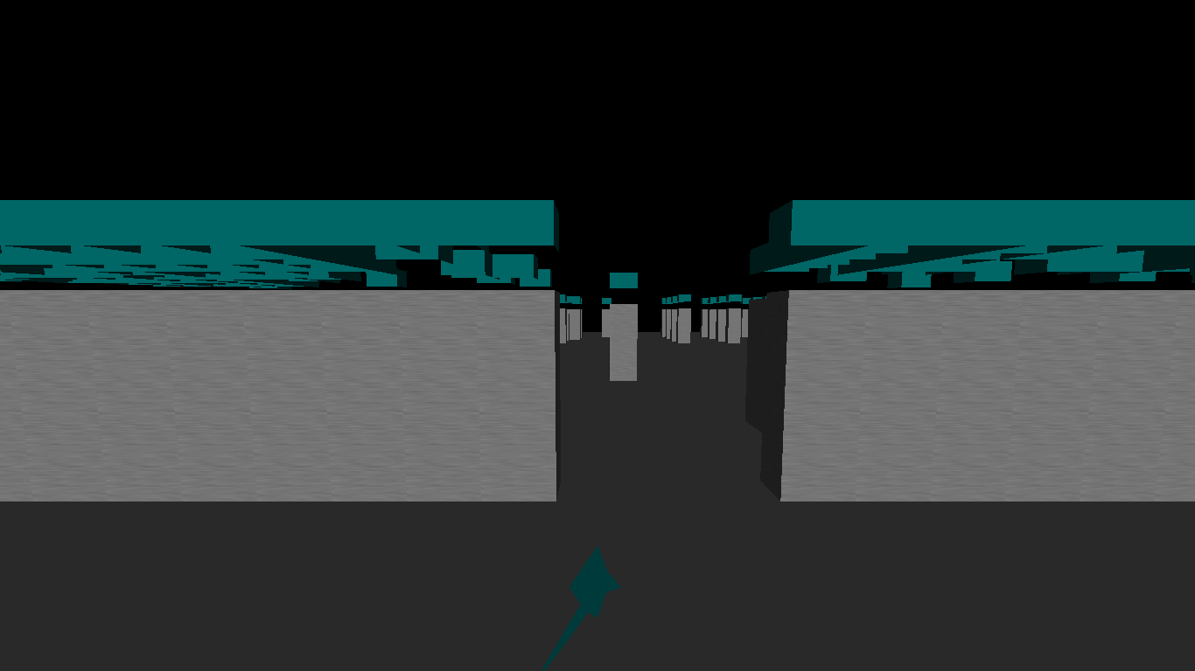Así también, la nave puede moverse de un lado a otro para poder esquivar, así como hace el misil, la nave se mueve con las coordenadas de la matriz, analizando si hay obstáculo hacerlos perder o seguir jugando.